МИНИСТЕРСТВО ЦИФРОВОГО РАЗВИТИЯ, СВЯЗИ И МАССОВЫХ КОММУНИКАЦИЙ РОССИЙСКОЙ ФЕДЕРАЦИИ
ФЕДЕРАЛЬНОЕ ГОСУДАРСТВЕННОЕ БЮДЖЕТНОЕ ОБРАЗОВАТЕЛЬНОЕ УЧРЕЖДЕНИЕ ВЫСШЕГО ОБРАЗОВАНИЯ
«САНКТ-ПЕТЕРБУРГСКИЙ ГОСУДАРСТВЕННЫЙ УНИВЕРСИТЕТ ТЕЛЕКОММУНИКАЦИЙ ИМ. ПРОФ. М.А. БОНЧ-БРУЕВИЧА» (СПбГУТ)
Факультет Инфокоммуникационных сетей и систем Кафедра Защищенных систем связи
Дисциплина Принципы организации глобальных вычислительных сетей

ОТЧЕТ ПО ЛАБОРАТОРНОЙ РАБОТЕ №5

Настройка NTP, AAA, NAT, DHCP, DNS и QoS
(тема отчета)

Направление/специальность подготовки
10.03.01 Информационная безопасность
(код и наименование направления/специальности)

Студент:

Дунаев В. ИКПИ-11
(Ф.И.О., № группы) (подпись)

Крылов А. ИКПИ-11
(Ф.И.О., № группы) (подпись)

Волосников К. ИКПИ-11
(Ф.И.О., № группы) (подпись)

Преподаватель:

Катасонов А.И.
(Ф.И.О.) (подпись)

Оглавление
Задачи 3
Ход работы 4
Вывод. 10

Задачи
- Настройка NTP.
1. Конфигурирование NTP.
- Настройка AAA.
  - Создание и управление паролями.
  - Создание и управление пользователями.
  - Методы и способы аутентификации.
  - Настройка аутентификации по RADIUS
- Настройка NAT.
  - Настройка Source NAT.
  - Настройка Destination NAT
- Настройка DHCP и DNS.
  - Настройка DHCP-сервера и DNS..
- Настройка QoS.
  - Настройка базового QoS.
  - Настройка расширенного QoS.

Ход работы

Настройка NTP.
На R1 из привилегированного режима командой config проходим в режим
глобальной конфигурации. Включить работу протокола NTP на R1. Установить адрес NTP-сервера. Установить адрес-источник для пакетов NTP.Установить равноправного узла (peer), с которым будет синхронизация NTP. Установить минимальный интервал опрашивания в секундах. Установить максимальный интервал опрашивания в секундах. Сделать этого равноправного узла предпочитаемым источником. Установить версию протокола NTP. Установить часовой пояс. Создадим список номеров портов object-group типа service с именем NTP_PORT, куда поместим номер порта UDP 123. Настроим правила взаимодействия между зонами безопастности для NTP. Применим и подтвердим настроенную конфигурацию. Проверим с помощью команд show/.
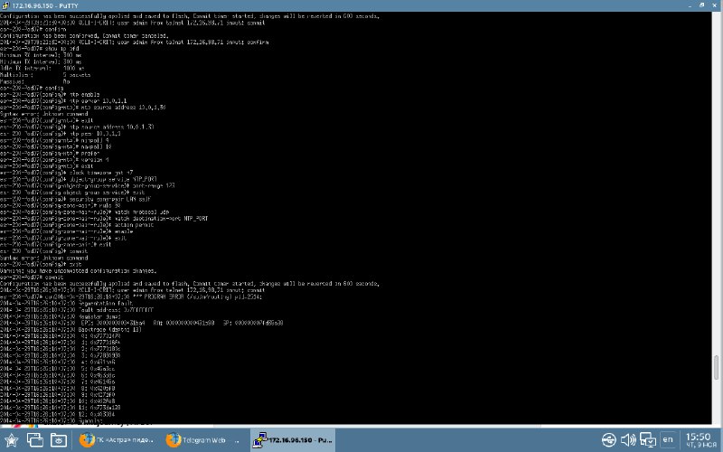
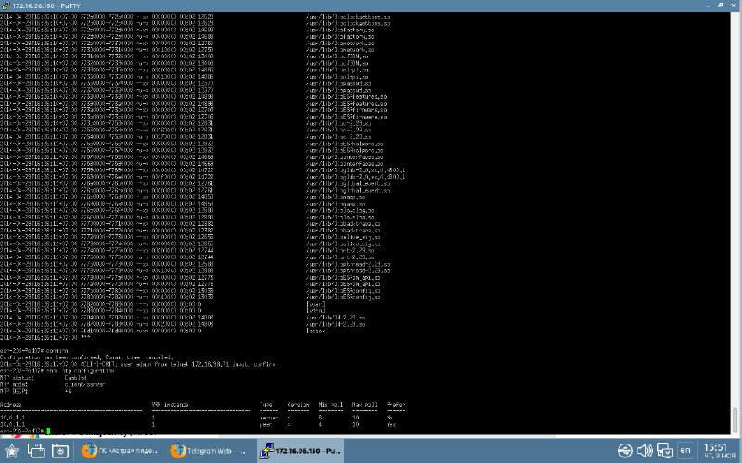

Настройка AAA.
Создание и управление паролями
На R1 из привилегированного режима командой config проходим в режим
глобальной конфигурации. Создать пароль при переходе пользователей из непривилегированного (пользовательского) режима в привилегированный и одновременным повышением уровня привилегий пользователя до определённого уровня (с 2 по 15 уровень). Укажем время жизни пароля для всех пользователей, в днях. Чтобы каждый месяц (раз в 30 дней) пользователь вводил новый пароль. Укажем минимальную длину пароля для всех пользователей, в количестве символов. Укажем максимальную длину пароля для всех пользователей, в количестве символов. Укажем количество разных сменных паролей для каждого пользователя, хранящийся в памяти маршрутизатора. Чтобы каждый месяц (раз в 30 дней) пользователь вводил новый пароль, и при этом не повторял один из старых паролей в течении 1 года. Для этого нам необходимо указать число 11, то есть на 1 год всего будет 12 разных паролей. После применения и подтверждения команда будет сразу действовать для создания новых паролей, но не будет применяться к текущему установленному паролю до истечения времени его жизни (то есть для admin пароль ещё 29 дней останется password, если его не заменят вручную). Применим и подтвердим настроенную конфигурацию.
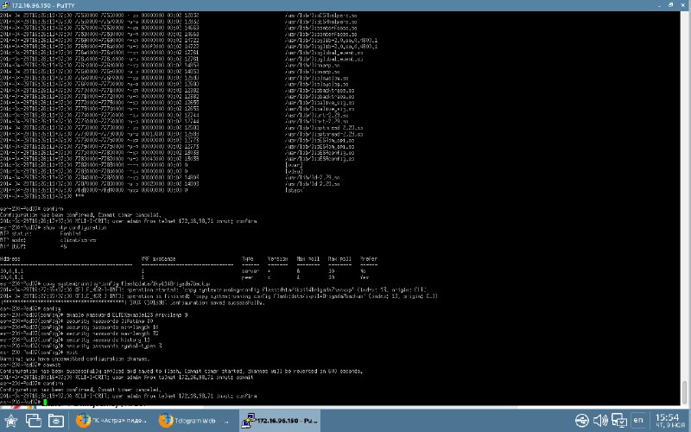

Создание и управление пользователями
На R1 из привилегированного режима командой config проходим в режим
глобальной конфигурации. Создадим пользователя ivan и перейдём в режим настройки этого пользователя. Если нужно удалить пользователя, то необходимо ввести команду no username ivan. Зададим пользователю ivan уровень привелегий 9. Зададим пользователю ivan пароль по настроенным ранее требованиям (символов в пароле от 10 до 120, типы символов минимум 3 разных). Применим и подтвердим настроенную конфигурацию. Проверим командами show. Также для проверки пользователя выходим из под аккаунта admin и зайти под пользователем ivan и попробовать настроить IP-адрес на интерфейсе gi 1/0/2. Выходим из аккаунта ivan c уровнем привилегий 9 и заходим под пользователем admin с паролем password. Разрешим пользователю с уровнем привилегий 9 мог просматривать полностью конфигурацию устройства, а также менять IP-адреса интерфейсов. Применим и подтвердим настроенную конфигурацию. Ещё раз для проверки пользователя выходим из под аккаунта admin и заходим под пользователем ivan и ещё раз пробуем настроить IP-адрес на интерфейсе gi 1/0/2. Зададим учёт сессий пользователя. Настроим блокировку пользователей, когда количество попыток подключения с неправильным пароле превышает определённое пороговое значение. Также эта настройка предотвращает и делает бесполезной атаки типа «методом перебора паролей». Установим 3 попытки неверно введённого пароля, после которых пользователь будет заблокирован на 10 минут (600 секунд).
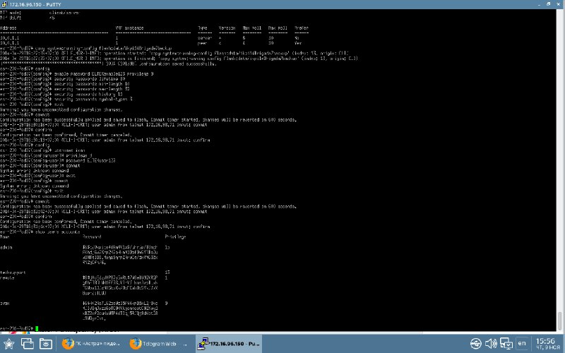
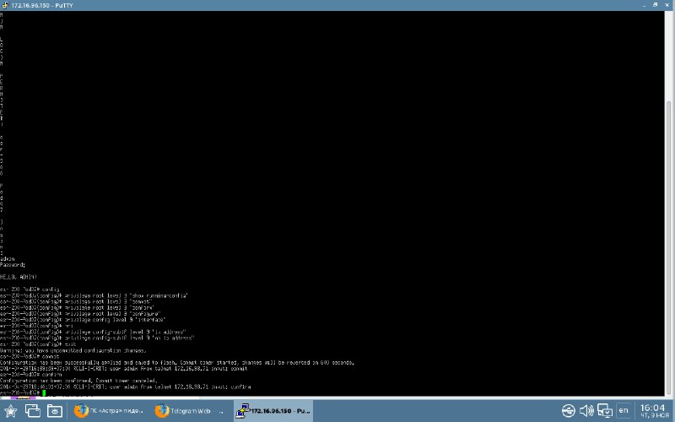
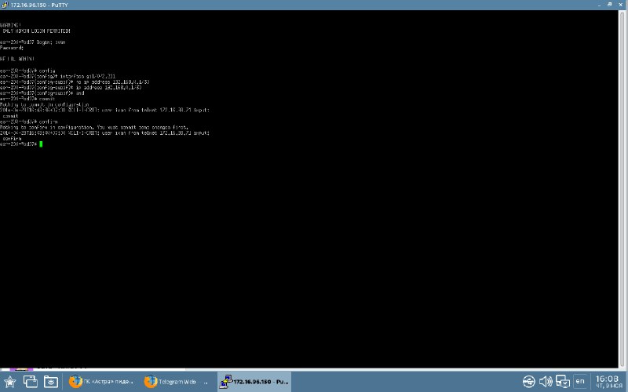
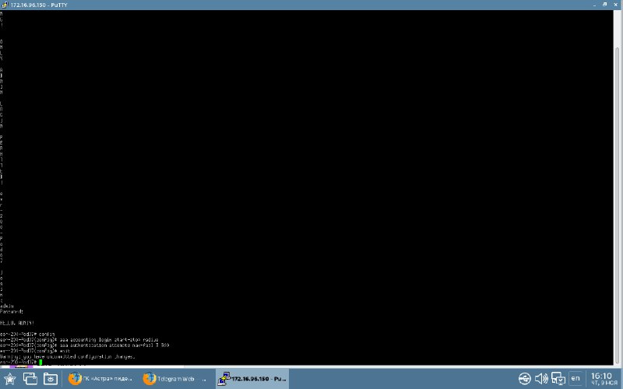

Настройка аутентификации по RADIUS
На R1 из привилегированного режима командой config проходим в режим
глобальной конфигурации. Выполним настройку взаимодействия маршрутизатора с RADIUS-сервером. Настройку самого RADIUS-сервера мы не рассматриваем, но нам важно: знать IP-адрес RADIUS-сервера, должен совпадать ключ аутентификации и номер порта RADIUS-сервера, а также на самом RADIUS-сервере должен быть разрешен приём пакетов с IP-адреса
маршрутизатора. Укажем IP-адрес RADIUS-сервера. Укажем номер порта для обмена данными с удалённым RADIUS-сервером при выполнении аккаунтинга. Оставим как есть, то есть по умолчанию 1813. Укажем номер порта для обмена данными с удалённым RADIUS-сервером при выполнении аутентификации и авторизации. Оставим как есть, то есть по умолчанию 1812. Укажем ключ аутентификации с RADIUS-сервером eltex123. Укажем этот RADIUS-сервер самым приоритетным, чтобы к нему в первую очередь шло обращение от маршрутизатора, в случае если будут добавлены ещё RADIUS-серверы. Укажем количество попыток подключений к RADIUS-серверу, установим 3 попытки. Укажем промежуток времени между попытками подключения к RADIUS-серверу, установим 10 секунд. Укажем промежуток времени, в течении которого не отправлять запросы на RADIUS-сервер, после использования всех установленных retransmit попыток подключения,
установим 30 секунд. То есть, работать будет так: 1 попытка, ждём 10 секунд, 2 попытка, ждём 10 секунд, 3 попытка, ждём 10 секунд, и если нет ответа, то после этого 30 секунд не пытаемся связаться с RADIUS-сервером, затем всё повторим сначала. Укажем на маршрутизаторе IP-адрес определённого интерфейса, как адрес источника, постоянный для подключения к RADIUC-серверу (этот IP-адрес должен быть известен и разрешён на сервере). Укажем режим использования RADIUS-сервера для всех типов соединения. Укажем значение DSCP для RADIUS-сервера, по умолчанию это максимальное
значение (63), поэтому снизим приоритетность такого трафика до 40. Применим и подтвердим настроенную конфигурацию. Проверим с помощью команд show.
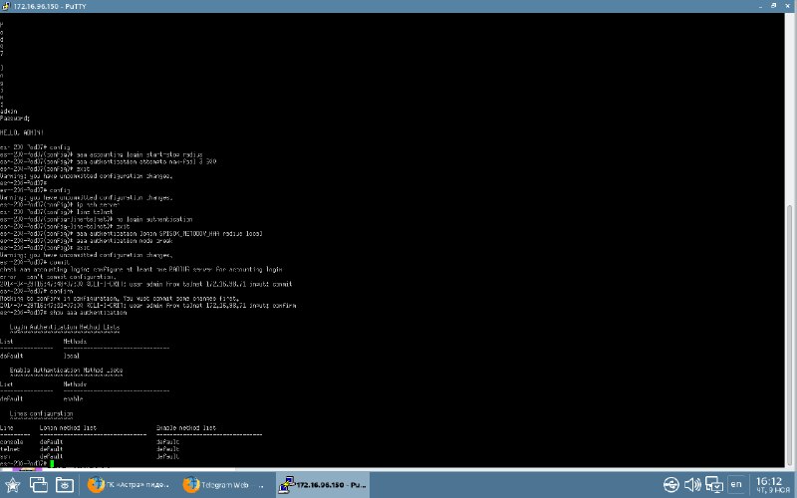

Методы и способы аутентификации.
На R1 из привилегированного режима командой config проходим в режим
глобальной конфигурации. Включим возможность подключения к R1 с помощью протокола SSH. Отключим возможность подключения к R1 по протоколу TELNET. Создадим профиль аутентификации с именем SPISOK_METODOV_AAA для организации правил обработки различных методов аутентификации. Укажем по порядку, сначала по RADIUS-серверу, а затем проверять по локальной базе пользователей (находится в памяти маршрутизатора). В профиле методы задаются в порядке очереди, то есть первым будет radius, вторым local и тд.(до 4-х методов). Укажем режим перебора методов аутентификации. Настроим режим break, который
будет отслеживать, что если в первом методе (а это radius) в комбинации “логин+пароль” возникла ошибка, тогда запретить такому пользователю доступ к маршрутизатору и прекратить дальнейшую проверку аутентификации. Применим и подтвердим настроенную конфигурацию. Проверим настройки аутентификации с помощью команды show aaa authentication.

Настройка NAT
На R1 из привилегированного режима командой config проходим в режим
глобальной конфигурации. Чтобы на данном стенде воспроизвести настройку NAT, создадим новый vlan с идентификатором 531. Создадим bridge-интерфейс с идентификатором 2, используем команду bridge и указываем идентификационный номер моста, далее активируем bridge-интерфейс командой enable. В режиме настройки интерфейса необходимо назначить IP-адрес с префиксом, согласно таблице адресации, командой ip address. Связываем bridge-интерфейс с VLAN, тогда все интерфейсы и L2-туннели,
являющиеся членами назначаемого VLAN, автоматически будут включены в bridge-интерфейс и станут участниками общего L2-домена. Далее, назначить данный интерфейс определённой зоне безопасности. Выполним настройку на интерфейсе port-channel 1: переведём его в режим работы L2 командой mode switchport, включим сюда vlan 405 в режиме trunk и выйдем на уровень
назад. Применим и подтвердим настроенную конфигурацию. Проверим командами show ip nat translation и monitor bridge. Создадим профиль адресов локальной сети «LOCAL_NET», включающий адреса, которым разрешен выход в публичную сеть, и профиль адресов публичной сети «PUBLIC_POOL». Настроим правило трафика из зоны «WAN» в зону «LAN», добавим правила,
разрешающие проходить трафику в этом направлении. Дополнительно включена проверка адреса источника данных на принадлежность к диапазону адресов «LOCAL_NET» для соблюдения ограничения на выход в публичную сеть. Действие правил разрешается командой enable.. Конфигурируем SNAT. Создадим пул адресов публичной сети, используемых для сервиса SNAT. Включим утилиту проброса сессий для NAT. Создадим набор правил SNAT. В атрибутах набора укажем, что правила применяются только для пакетов, направляющихся в публичную сеть – в нашем случае в зону «LAN». Правила включают проверку адреса источника данных на принадлежность к пулу
«LOCAL_NET». Чтобы маршрутизатор отвечал на запросы протокола ARP для адресов, входящих в публичный пул, необходимо запустить сервис ARP Proxy. Сервис ARP Proxy настраивается на интерфейсе, которому принадлежит IP-адрес из подсети профиля адресов публичной сети «PUBLIC_POOL».
Для того чтобы устройства локальной сети могли получить доступ к публичной
сети, на них должна быть настроена маршрутизация – адрес 192.168.5.1 должен быть назначен адресом шлюза. Применим и подтвердим настроенную конфигурацию. Проверим командами show и monitor.
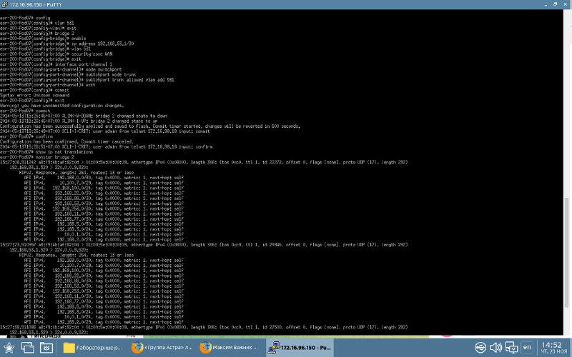
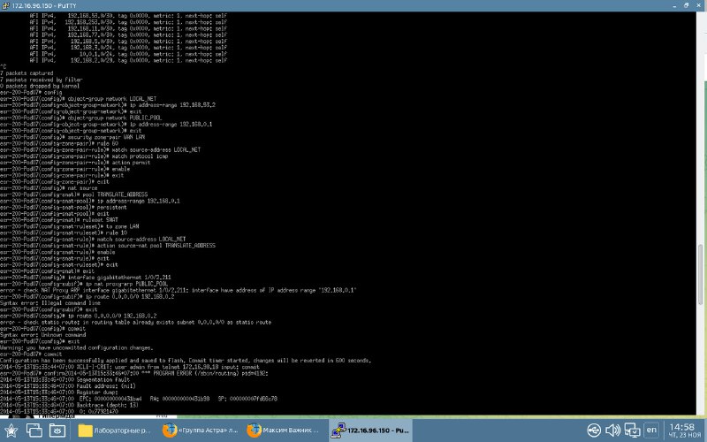
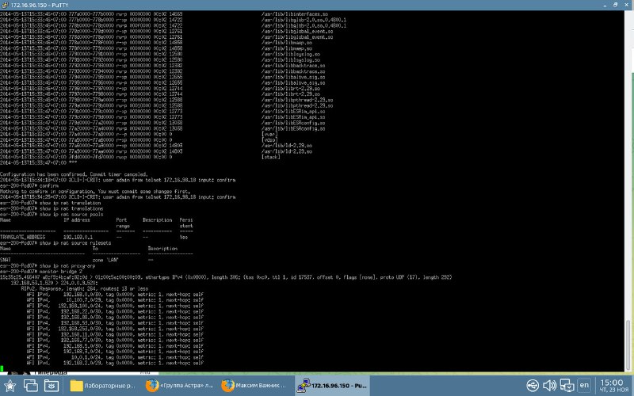
На R1 из привилегированного режима командой config проходим в режим
глобальной конфигурации. Создадим профили IP-адресов и портов, которые потребуются для настройки правил Firewall и правил DNAT. Войдем в режим конфигурирования функции DNAT и создадим пул адресов и
портов назначения, в которые будут транслироваться адреса пакетов, поступающие на адрес 192.168.0.2 из внешней сети. Создадим набор правил «DNAT», в соответствии с которыми будет производиться трансляция адресов. В атрибутах набора укажем, что правила применяются только для пакетов, пришедших из зоны «LAN». Набор правил включает в себя требования соответствия данных по адресу и порту назначения (match destination-address, match destination-port) и по протоколу. Кроме этого в наборе задано действие, применяемое к данным, удовлетворяющим всем правилам (action destination-nat). Набор правил вводится в действие командой «enable». Для пропуска трафика, идущего из зоны «LAN» в «WAN», создадим соответствующую пару зон. Пропускать следует только трафик с адресом назначения, соответствующим заданному в профиле «SERVER_IP» и прошедший преобразование DNAT.
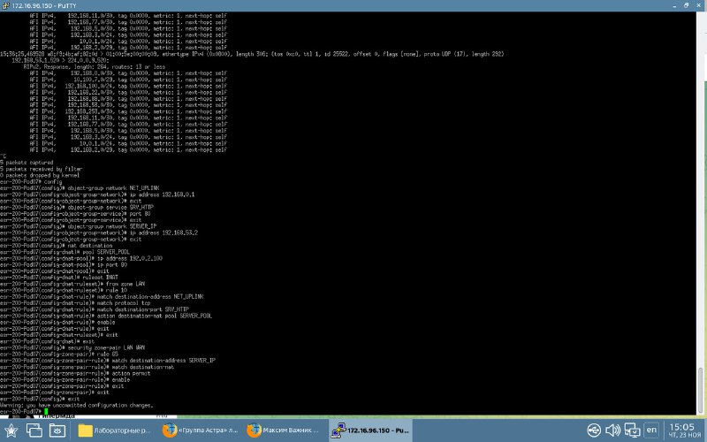

Настройка DHCP и DNS
На R1 из привилегированного режима командой config проходим в режим
глобальной конфигурации. Чтобы произвести настройку DHCP-сервера на R1, создадим новый sub-интерфейс с идентификатором 541. На sub-интерфейсе 541 настроим IP-адрес и определим к зоне безопасности. Добавим наш маршрутизатор в качестве DNS-сервера в базу данных DNS. Добавим IP-адреса DNS-серверов. Включим разрешение DNS-имён. Переключим маршрутизатор в режим работы DHCP-сервера. Создадим DHCP-пул. Укажем сеть в режиме настройки DHCP-пула. Укажем диапазон IP-адресов, доступных для раздачи в аренду DHCP-клиентам. Исключим из диапазона IP-адреса с .1 по .49, оставив клиентам с .50 по .100 IP-адреса сети 192.168.55.0. Укажем параметры, которые DHCP-сервер будет передавать DHCP-клиентам: шлюз по умолчанию, время аренды IP-адреса по умолчанию, максимальное время аренды, адрес DNS-сервера, адрес TFTP-сервера, имя домена. Создадим списки с номерами портов для DHCP. Создадим разрешающее правило во взаимодействии между зонами безопасности межсетевого экрана. Применим и подтвердим настроенную конфигурацию. Проверим командами show ip nat translation и monitor bridge.
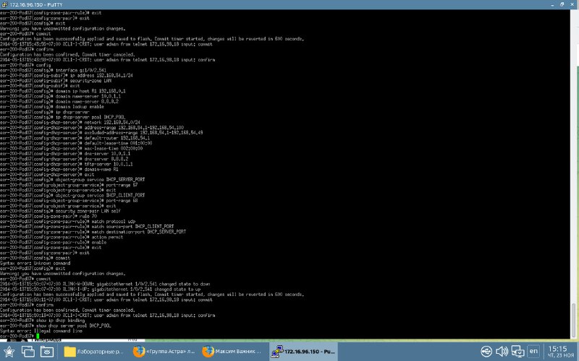

Настройка QoS

Настройка базового QoS.
На R1 из привилегированного режима командой config проходим в режим глобальной конфигурации. Включим QoS на входящем интерфейсе для корректной классификации трафика и направления его в соответствующую очередь со стороны WAN. Ограничим скорость скорость поступающих пакетов на входе до 50 Мб/с, burst 5 Мб. Включим QoS на выходящем интерфейсе для корректной классификации трафика и направления его в соответствующую очередь со стороны WAN. Установим ограничение скорости на выходе 50 Мб/с для очереди 6 на gi 1/0/2. Применим и подтвердим настроенную конфигурацию. Проверим командами show. Чтобы очереди 7 и 8 остались приоритетными, а очереди с 1 по 6 стали взвешенными, ограничим количество приоритетных очередей до 2. Направим трафик с DSCP 24 в приоритетную очередь 7. Направим трафик с DSCP 16 во взвешенную очередь 6. Включить перемаркировку и классификацию для входящих пакетов. Настроить перемаркировку, приходящие пакеты с DSCP 4 должны отправляться с DSCP 12. Определим поля QoS, по которым будет определяться очередь для
приоритезации трафика. Установим режим доверия по значению DSCP в заголовке IP-пакета и значению CoS в тегированных Ethernet-кадрах. Назначим очередь по умолчанию номер 2. Установим вес для взвешенной очереди номер 3 значение 150. Применим и подтвердим настроенную конфигурацию. Проверим командами show.
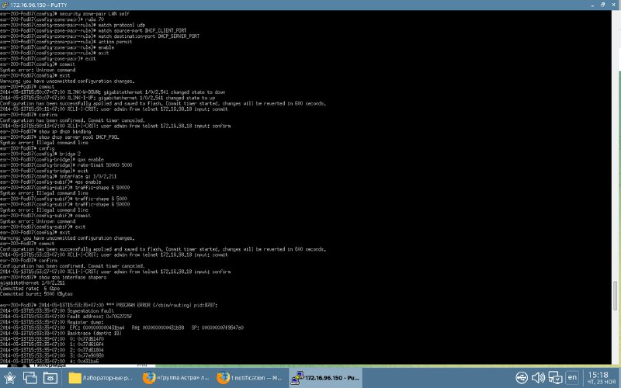
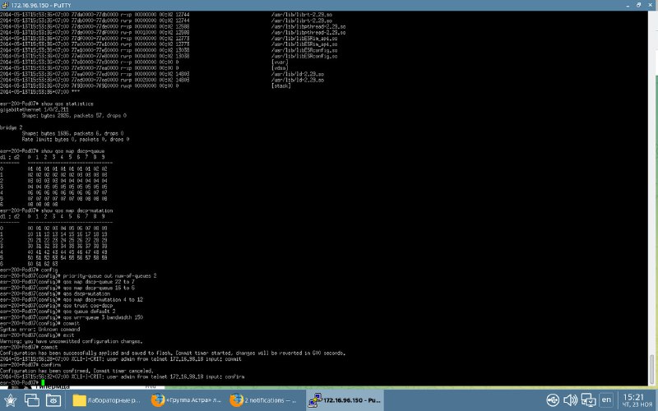
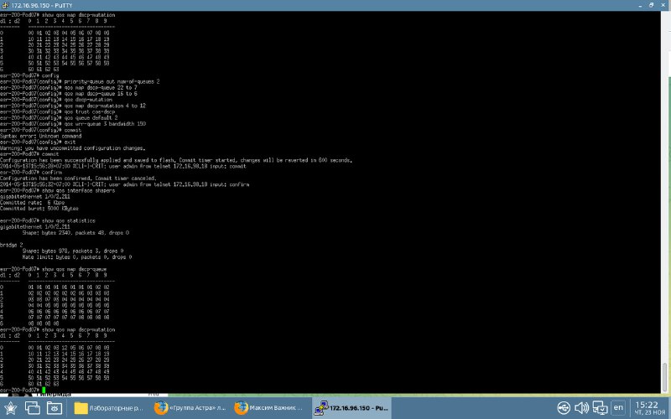

Настройка расширенного QoS
На R1 из привилегированного режима командой config проходим в режим
глобальной конфигурации. Включим QoS на входящем интерфейсе для корректной классификации трафика и направления его в соответствующую очередь со стороны WAN. Включим QoS на выходящем интерфейсе для корректной классификации трафика и направления его в соответствующую очередь со стороны WAN. Создадим список контроля доступа. Создадим правило с номером 10 в режиме настройки списка COMPLEX_QOS_ACL_1.
Опишем обязательные критерии трафика в рамках правила. Укажем действие, которое необходимо применить к пакету. Активируем правило 10. Создадим QoS класс с именем COMPLEX_QOS_CLASS_MAP_1. Привяжем список COMPLEX_QOS_ACL_1. к QoS классу COMPLEX_QOS_CLASS_MAP_1. Перемаркеровка полей в QoS классе COMPLEX_QOS_CLASS_MAP_1. Перенаправление в очередь 4. Создание политики COMPLEX_QOS_POLICY_1. Включим ограничение общей средней полосы пропускания 350 Мб/с, с порогом в 30 Мб/с, которая настраивается на итнерфейс для исходящего трафика. Включим QoS-класс COMPLEX_QOS_CLASS_MAP_1 в политику
COMPLEX_QOS_POLICY_1. Включим режим обработки данного класса в рамках политики. Включим ограничение средней полосы пропускания для данного класса в рамках политики, которая накладывается на трафик класса. Для всего остального трафика настраиваем SFQ. Включим автоматическое распределение полосы пропускания между QoS-классами. Применим QoS-политику COMPLEX_QOS_POLICY_1 во входящем направлении. Установим ограничение скорости на выходе 50 Мб/с для очереди 6 на gi 1/0/2. Применим и подтвердим настроенную конфигурацию. Проверим командами show.
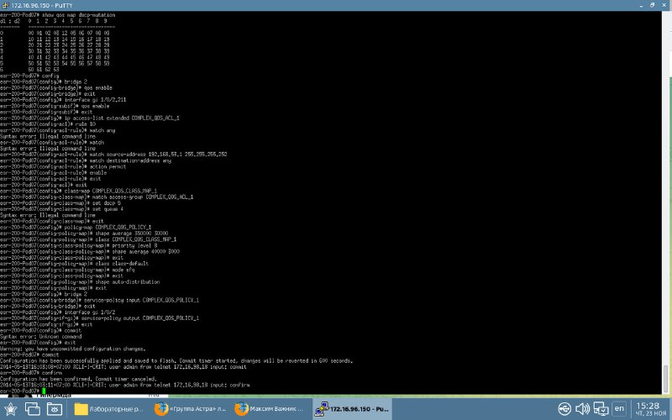
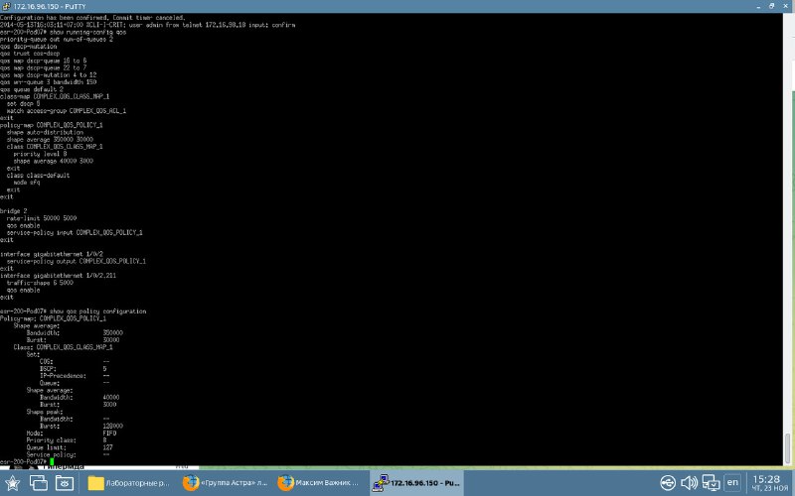
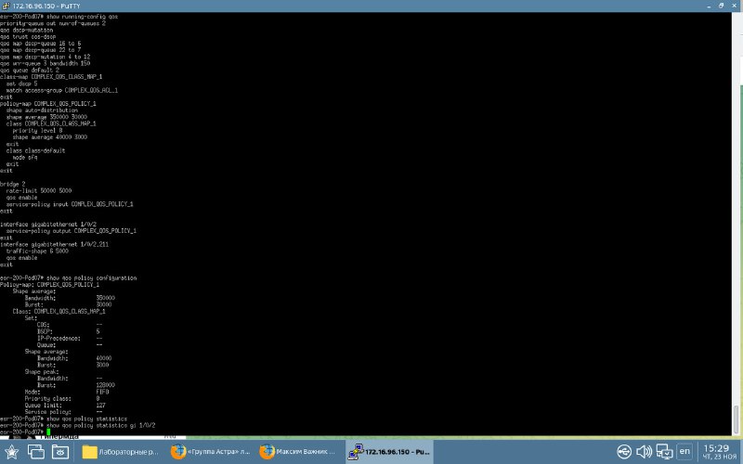

Вывод.
В ходе работы были выполнены: настройка NTP, конфигурирование NTP, настройка AAA, создание и управление паролями, создание и управление пользователями, методы и способы аутентификации, настройка аутентификации по RADIUS, настройка NAT, настройка Source NAT, настройка Destination NAT, настройка DHCP и DNS, настройка DHCP-сервера и DNS, настройка QoS, настройка базового QoS, настройка расширенного QoS.

